7. Representing and interpreting inequality.

**7.1** Consider the following alternative distributions of the same total income:

|  |  |  |  |
| --- | --- | --- | --- |
| **Individuals** | **Distribution A** | **Distribution B** | **Distribution C** |
| 1 | 240 | 836 | 0 |
| 2 | 780 | 836 | 0 |
| 3 | 849 | 836 | 0 |
| 4 | 1007 | 836 | 0 |
| 5 | 1304 | 836 | 4180 |
| Total | 4180 | 4180 | 4180 |

**a)** Represent on the same graph the Lorenz curves that correspond to the three distributions.

**O objetivo deste exercício é consolidar a compreensão dos estudantes sobre a curva de Lorenz e o coeficiente de Gini. Podem por isso começar por recorder que a curva de Lorenz da distribuição de uma variável (o rendimento, por exemplo) é construída calculando e representando graficamente a relação entre a distribuição cumulativa da população ordenada por ordem crescente da variável e a distribuição cumulativa da propria variável. Em termos gerais, temos no eixo dos XX a população ordenada em termos cumulativos, por quantis de rendimento, de 0% até 100%; e no eixo dos YY a distribuição cumulativa do rendimento que corresponde a cada quantil. Como facilmante se percebe, se a distribuição for perfeitamente igualitária, os 10% de menor rendimento auferem 10% do rendimento, os segundos 10% idem (pelo que em temros cumulativos os primeiros 20% da população auferem 20% do rendimento) e por aí for a até aos 100%, pelo que a curva de Lorenza coincide com a hipotenusa do triângulo. Já se a distribuição for perfeitamente desigual, os primeiros 10% (ou 20%, ou o que for, dependendo da granularidade dos dados) auferem 0% do rendimento, idem para os seguintes e só o ultimo percentil ou decil ou quintil é que aufere todo o rendimento, pelo que a curva de Lorenz coincide com os catetos do triãngulo. Numa situaçao intermedia entre igualdade e desigualdade perfeitas, a curva de Lorenz está algures entre os catetos e a hipotenusa, como no exemplo da imagem seguinte, que podem projetar no quadro, se for útil.**

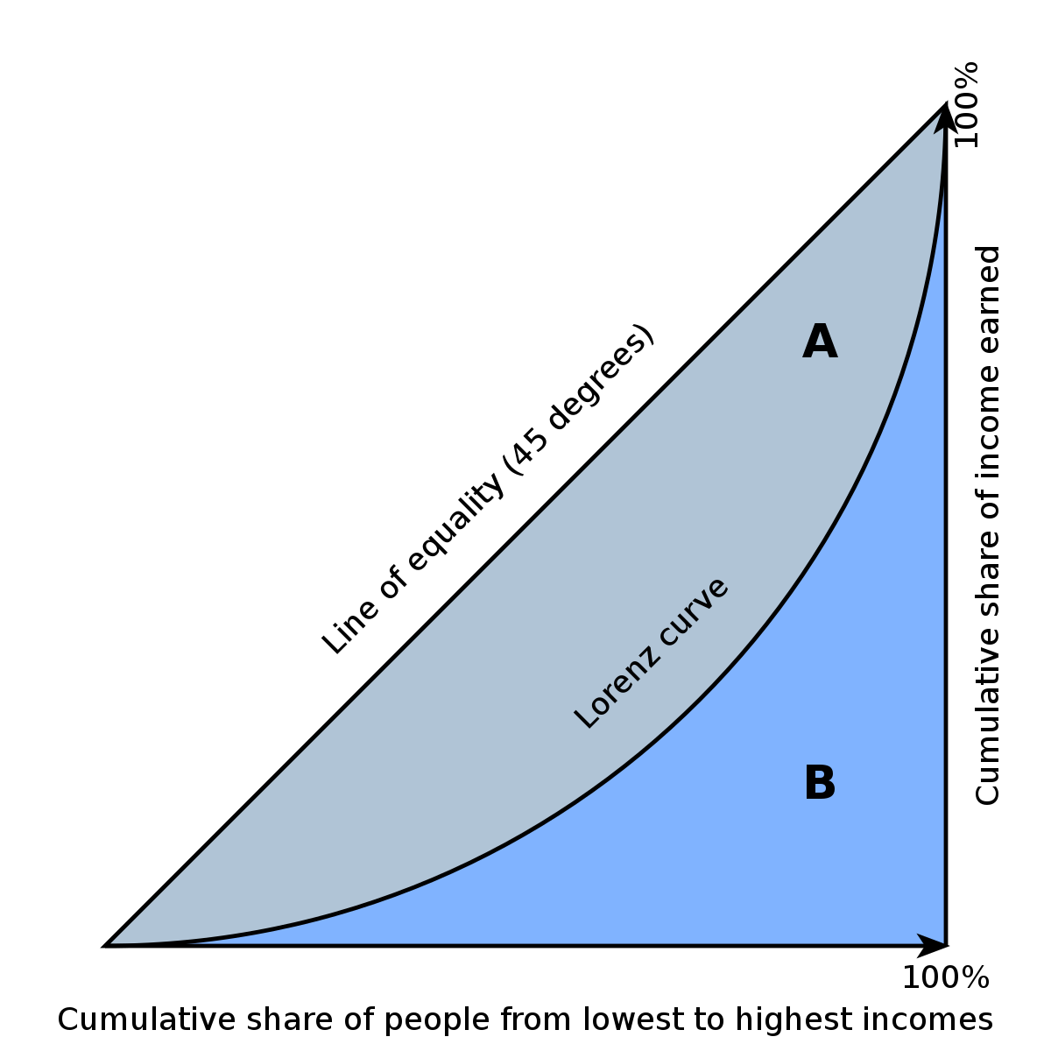

**A partir da curva de Lorenz, explicamos o coeficiente ou índice de Gini como uma expressão numérica de quão desigual é a distribuição, baseada na curva de Lorenz. Na Figura em cima, o índice de Gini corresponde à relação entre a área A (acima da curva de Lorenz) e o total da área do triângulo (=A+B). Ou seja,**

**G=A/(A+B)**

**Pelo que, numa situação de igualdade perfeita: G=0/(B)=0**

**E numa situaçao de desigualdade perfeita: G=A/(A)=1**

**É por isso que o índice de Gini varia entre 0 e 1 (ou 0% e 100%), correspondendo 0 à igualdade perfeita e 1 à desigualdade perfeita (total concentração da variável). Quanto maior o valor do índice, maior a desigualdade.**

**Neste exercício, a distribuição B corresponde À situação de igualdade perfeita, pelo que a sua curva de Lorenz correspnde à hipotenusa; e a distribuição B corresponde à situaçao de desigualdade perfeita, pelo que a sua curva corresponde aos catetos. Explicar.**

**A única distirbuição “intermedia”, em relação à qual precisamos de cálclos auxiliaries ara construirmos a curva de Lorenz, é a distribuição A. Os cálculos envolvem converter os dados relativos à distribuição em percentagens (primeiro) e em percentagens cumulativas (em segundo lugar). Para convertermos primeiro em percentagens, temos primeiro em conta que há apenas cinco indivíduos, pelo que cada um corresponde a um quintil (20%). Por outro lado, uma vez ordenados por ordem crescent de rendimento (já vêm assim na tabela), vamos ver qual a percentage de rendimento que cabe a cada quintil. Ao primeiro indivíduo/quintil, que tem um rendimento de 240, cabe uma percentagem do rendimento total de 5,7% (=240/4180). Faz-se o memso para os restantes quintis. Em seguida, calcula-se a percentagem cumulativa na última coluna.**

|  |  |  |  |
| --- | --- | --- | --- |
| Individuals | Distribution A | Share of total income | Cumulative share of income |
| 1 | 240 | 240/4180 = 5.7% | 5.7% |
| 2 | 780 | 780/4180 = 18.7% | 5.7% + 18.7% = 24.4% |
| 3 | 849 | 849/4180 = 20.3% | 24.4% + 20.3% = 44.7% |
| 4 | 1007 | 1007/4180=24.1% | 44.7%+24.1% = 68.8% |
| 5 | 1304 | 1304/4180=31.2% | 68.8% + 31.2% = 100.0% |
| Total | 4180 | 100% |  |

**Para representarmos graficamente, vamos fazer corresponder a percentage cumulativea da população (20%, 40%, etc) à respetiva percentagem cumulative do rendimento (5,7%, 24,4%, etc), como no gráfico em baixo (ignorem sff as letras A, B, C, etc, que serviam para calcular o índice de Gini através das áreas num exercício antigo e entretanto retirado – o que interessa é fazer corresponder o 20% do eixo dos XX a 5,7% no eixo dos YY, depois 40% a 24,4% e por aí fora até aos 100%-100%.**

**b)** Without making any calculations, indicate the Gini coefficients of Distributions B and C.

**Recordando o que foi explicado na alínea anterior, temos:**

**G(B)=0 (igualdade perfeita)**

**G(C)=1 (desigualdade perfeita)**

**(Não vamos calcular o índice de Gini da distribuição A porque não demos a formula e não vale muito a pena gastar o tempo necessário a isso; no entanto, tenham prsente que, salvo erro, os estudantes costumavam fazê-lo numa cadeira do 1º ano, AIEE, e é possível que ainda o façam.)**

**c)** Indicate the Lorenz dominance relationships between Distributions A, B and C and discuss them in light of the Gini coefficients computed in (b) above.

**A dominância de Lorenz é uma propriedade das relações entre diferentes curvas de Lorenz. Diz-se que uma curva de Lorenz *domina* outra ou outras se estiver *acima* da outra(a) em todos os pontos da distribuição cumulativa. Como facilmente se percebe, uma curva de Lorenza domina outra se for mais igualitária. No exemplo abaixo, a curva relativa a 1992-93 domina a curva relativa a 1997-98, pois está acima dela em todos os pontos (exceto 0% e 100%, em que necessariamente as duas curvas têm de coincidir).**

**Pode suceder que as curvas se intersetem, como no exemplo abaixo. Nesse caso, nenhuma domina a outra e não podemos afirmar inequivocamente que uma é menos ou mais igualitária do que a outra – depende do peso/importância que dermos a cada parte da distribuição. Ver exemplo em baixo.**

**A dominância de Lorenz relaciona-se com o coeficiente de Gini da seguibte forma: se a curva de Lorenz da distribuição A dominar a da distribuição B, então a distribuição A tem necessariamente um coeficiente de Gini menor do que a distribuição B. POrém, o inverso pode não suceder: a distrbuição A pode ter um coeficiente de Gini menor do que a distribuição B sem que a curva A domine a B (nomeadamente, se se intersetarem. Isto é, Dominância de Lorenz implica Gini menor mas Gini menor não implica Dominância de Lorenz.**

**No caso deste exercício, não há interseções: a curva B (igualdade perfeita) domina a A e a C; a curva A (intermedia) domina a curva C (desigualdade perfeita) e é dominada pela B; e a curva C é dominada pelas outras duas.**

**7.2** Discuss the following statement and correct it if necessary: “If economy A has a lower Gini coefficient than economy B, we may conclude that the Lorenz curve of economy A dominates the Lorenz curve of economy B”.

**Tal como explicado no exercício anterior, a afirmação é falsa. É possível uma distribuição ter um coeficiente de Gini inferior ao de outra sem que a sua curva de Lorenz domine a da segunda, designadamente porque as duas curvas se intersetam. A relação necessária é a inversa: se a curva de Lorenz A domina a curva de Lorenz B, então seguramente o coeficiente de Gini de A é menor do que o de B.**

**7.3** Guided discussion of the paper by François Bourguignon (2018), “The globalisation of inequality”.